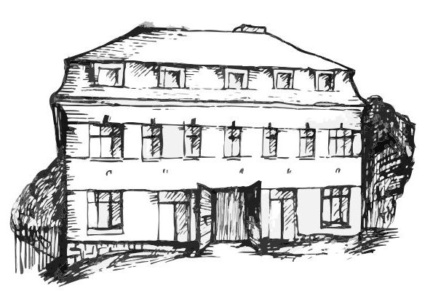 | Stacionář sv. Anežky České  Farní charita Beroun  Cajthamlova 169, 266 01 Beroun  Tel.: 311 613 612 | 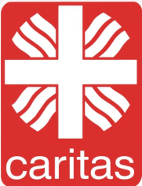

Vás srdečně zve na programy pro
VeŘEJNOST
Květen

6. 5.  středa | 14,00 – 15,30 | Oslava – Den matek
13. 5.  středa | 10,00 – 11,30 | Vzpomínkové dopoledne – povídání a vyprávění
20. 5.  středa | 10,00 – 11,30 | Hudební dopoledne s písničkou….
27. 5.  středa | 13,30 – 15,00 | Tvoření šperků – malba na kov
každý pátek | 13,30 – 15,00 | Příjemné posezení u šálku kávy či čaje

